湖北楚凌建筑材料有限公司“6.26”车辆伤害一般事故调查报告

一、概述
（一）企业名称：湖北楚凌建筑材料有限公司
（二）行 业：其他建设
（三）机构类型：有限责任公司
（四）法定代表人：温*民
（五）企业地址：武汉市青山区东彭路18号
（六）事故时间：2021年6月26日6时10分许
（七）事故地点：南川区东城街道陈家沟湖北楚凌建筑材料有限公司搅拌站行车便道与村道交叉十字路口
（八）事故类别：车辆伤害
（九）伤亡人数：死亡1人
死者  姓名 | 性别 | 年龄 | 籍贯 | 伤亡  类别 | 家庭住址 | 身份证号码
郑*伦 | 男 | 55 | 重庆南川 | 车辆伤害 | 南川区东城街道办事处 | 5123**********0932
（十）直接经济损失约：132万元
事故联合调查组由区应急局﹑区公安局、区总工会、东城街道办事处等有关单位人员组成。
二、事故单位基本概况
湖北楚凌建筑材料有限公司，成立于2010年6月28日，营业期限至：2030年6月28日，法定代表人为温*民，统一社会信用代码91420107555044656Q，公司住所：武汉市青山区东彭路18号，注册资本壹仟贰佰万元整，公司类型为有限责任公司，经营范围：商品混凝土制造、销售；建材销售。（国家有专项规定的，须取得有效审批文件或许可证后在有效期内方可经营）。建筑业企业资质证书编号：D342036767，资质类别及等级：预拌混凝土专业承包不分等级；有效期：至2021年12月31日。
三、事故车辆基本情况
鲁H*****重型特殊结构货车，品牌型号：唐鸿重工牌XT5250GJBZZ4，车辆识别代号：LZZ1BLSF2JD414831，发动机号码：180617007217，检验有效期至：2021年11月，机动车所有人：梁山百利运输有限公司，登记住址：山东省济宁市梁山县梁山街道办前马头村，使用性质：货运，车辆核定载质量:8720kg,实际载质量:0。道路运输许可证编号：鲁交运管宁字370832937652号，经营许可证号：370832800427，经营范围：普通货运，有效期至2023年11月23日。该车实际出资人为刘*，由刘*负责该车的日常经营管理。
渝G*****普通二轮摩托车，品牌型号：宗申牌ZS150-6B，车辆识别代码：LZSPCKLFXE1232591，发动机号码：1EB00907，检验有效期至2021年2月，机动车所有人：郑*伦，登记住所：重庆市南川区东城街道办事处，使用性质：非营运。
四、事故当事人基本情况
柏*洋，男，35岁，地址：四川省武胜县中心镇，身份证号：5116**********3433，交通方式：驾驶鲁H*****重型特殊结构货车，准驾车型：B2，有效期限：2021年8月12日，道路运输从业人员资格证，类别：货运驾驶员，有效期至2026年7月23日，无伤害。
郑*伦，男，55岁，地址：南川区东城街道办事处，身份证号：5123**********0932，交通方式：驾驶渝G*****号二轮摩托车，准驾车型：E，有效期限：2024年2月22日，死亡。
五、事故发生经过及道路情况
2021年6月26日6时10分许，柏*洋驾驶牌号为鲁H*****重型特殊结构货车行驶至重庆市南川区东城街道陈家沟湖北楚凌建筑材料有限公司搅拌站行车便道与村道交叉路口，与郑*伦驾驶的车牌为渝G*****号二轮摩托车发生刮擦碾压，造成渝G*****号二轮摩托车严重受损，郑*伦当场死亡的事故。
事故发生在重庆市南川区东城街道陈家沟湖北楚凌建筑材料有限公司搅拌站行车便道与村道十字路口，无交通信号灯控制，行车便道为土石路面，平整，干燥，村道为水泥路面，平整，干燥，在交叉路口旁（两车来车方向）有5米高堆土，视线较好。
六、事故原因及性质
（一）事故原因分析
此次事故柏*洋驾驶鲁H*****重型特殊结构货车行经行经事发路段进入路口前未停车瞭望，未让右方道路的来车先行，其行为是造成本次事故发生的主要原因；郑*伦驾驶渝G*****号二轮摩托车行经事发路段疏忽大意，未尽观察义务，其行为是造成本次事故的次要原因。
（二）事故性质
经调查取证和综合分析认定，湖北楚凌建筑材料有限公司“6.26”车辆伤害一般事故是一起因驾驶员柏*洋、郑*伦未安全驾驶造成的生产安全责任事故。
七、责任认定及处理建议
（一）违法事实及法律依据
违法事实 | 法律依据
柏*洋驾驶鲁H*****重型特殊结构货车行经行经事发路段进入路口前未停车瞭望，未让右方道路的来车先行，违反楚凌公司《拌合站安全管理规章制度》（安监〔2020〕05号）中《车辆使用管理制度》“二、交通运行管理”第（11）项“车辆在通过交叉路口时，必须遵守‘一停、二看、三通过’的规定通行”的相关要求。 | 《重庆市安全生产条例》第二十九条第一项
郑*伦驾驶渝G*****号二轮摩托车行经事发路段疏忽大意，未尽观察义务，未安全驾驶。 | 《中华人民共和国道路交通安全法》第二十二条第一款
（二）处理建议
1.湖北楚凌建筑材料有限公司成立了该公司南川区东城街道拌和站安全管理机构，配备了专职安全管理人员，专职安全管理人员持证上岗，制定了安全管理制度，并按制度要求对驾驶员柏*洋资格、鲁H*****重型特殊结构货进行了审验，对柏*洋进行了岗前安全教育培训和考试及日常安全教育，对鲁H*****重型特殊结构货进行日常维护保养，按照公司安全检查计划开展了日周月隐患排查（含施工便道隐患排查），对查出的问题及时进行了整改。企业履行了主体安全责任，建议免于责任追究。
2.柏*洋驾驶鲁H*****重型特殊结构货车行经事发路段进入路口前未停车瞭望，未让右方道路的来车先行，违反楚凌公司《拌合站安全管理规章制度》（安监〔2020〕05号）中《车辆使用管理制度》“二、交通运行管理”第（11）项“车辆在通过交叉路口时，必须遵守‘一停、二看、三通过’的规定通行”的相关要求，对事故发生负有责任。以上行为违反《重庆市安全生产条例》第二十九条第一项之规定，依据《重庆市安全生产条例》第五十八条第二项之规定，建议由重庆市南川区应急管理局对其处以行政处罚；因其行为涉嫌过失致人死亡罪，建议由司法机关依法追究刑事责任。
3.郑*伦驾驶渝G*****号二轮摩托车行经事发路段疏忽大意，未尽观察义务，未安全驾驶，对事故发生负有责任。以上行为违反《中华人民共和国道路交通安全法》第二十二条第一款之规定，鉴于其在本次事故中死亡，建议免于责任追究。
4.重庆市南川区东城街道办事处道安办负责东城街道辖区村道交通安全监管工作，东城街道办事处于2021年1月29日印发了《2021年辖区部分行业企业安全生产年度监督检查计划》（东城办发〔2021〕35号），计划每月对大铺子居委村道开展安全检查一次，东城街道道安办按计划开展了检查，1-6月共对大铺子居委村道开展安全检查24次，发现的安全隐患均在规定期限内整改完毕。履行了监管职责，建议免于监管责任追究。
八、防范措施
（一）提高安全教育培训实效。楚凌公司要强化安全教育培训工作，切实提高职工安全意识和技能。
（二）强化安全风险管控水平。楚凌公司要加强现场安全风险排查，特别是对车辆及特殊地段安全风险排查治理，制定有针对性的风险管控措施。
（三）深刻吸取“6.26”事故教训。楚凌公司要深刻吸取本次事故教训，举一反三，提高职工安全意识和安全风险管控水平，严防事故再次发生。
附件：1.湖北楚凌建筑材料有限公司“6.26”车辆伤害一般事故现场照片
2.湖北楚凌建筑材料有限公司“6.26”车辆伤害一般事故现场示意图
附件1
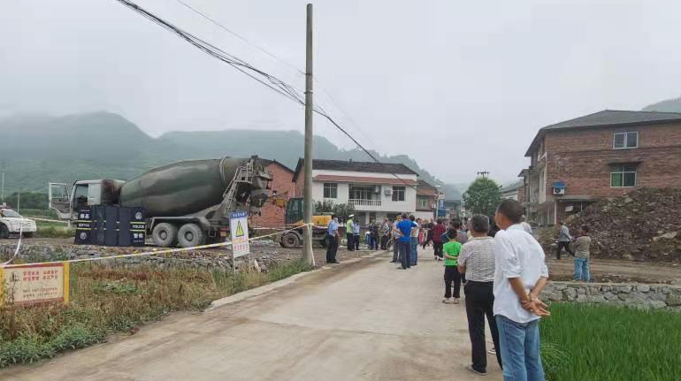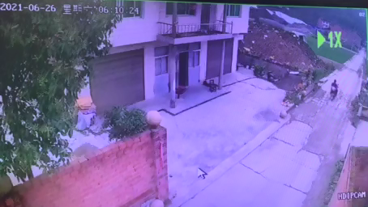
村道与行车便道（罐车所在道路）交叉路口 事故监控视频画面（2021年6月26日6时10分24秒）

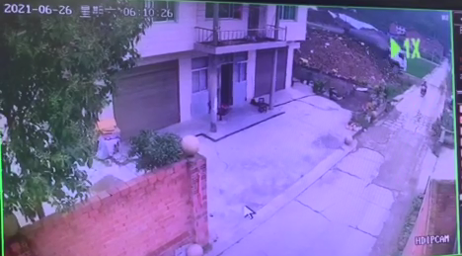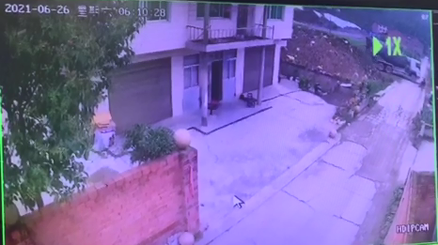
事故监控视频画面（2021年6月26日6时10分26秒） 事故监控视频画面（2021年6月26日6时10分28秒）
湖北楚凌建筑材料有限公司“6.26”车辆伤害一般事故现场照片
附件2

湖北楚凌建筑材料有限公司“6.26”车辆伤害一般事故现场示意图

《重庆市安全生产条例》第二十九条第一项 生产经营单位的从业人员履行下列义务：（一）严格遵守本单位的安全生产规章制度和操作规程，服从管理，正确佩戴和使用劳动防护用品。
《中华人民共和国道路交通安全法》第二十二条第一款 机动车驾驶人应当遵守道路交通安全法律、法规的规定，按照操作规范安全驾驶、文明驾驶。
《重庆市安全生产条例》第五十八条第二项 违反本条例规定，生产经营单位有关人员或者其他直接责任人员对发生生产安全事故负有责任，有下列行为之一的，处以一万元以上三万元以下的罚款；构成犯罪的，依法追究刑事责任：（二）本人未履行本条例规定的岗位安全管理责任、冒险作业，对事故发生负有责任的

